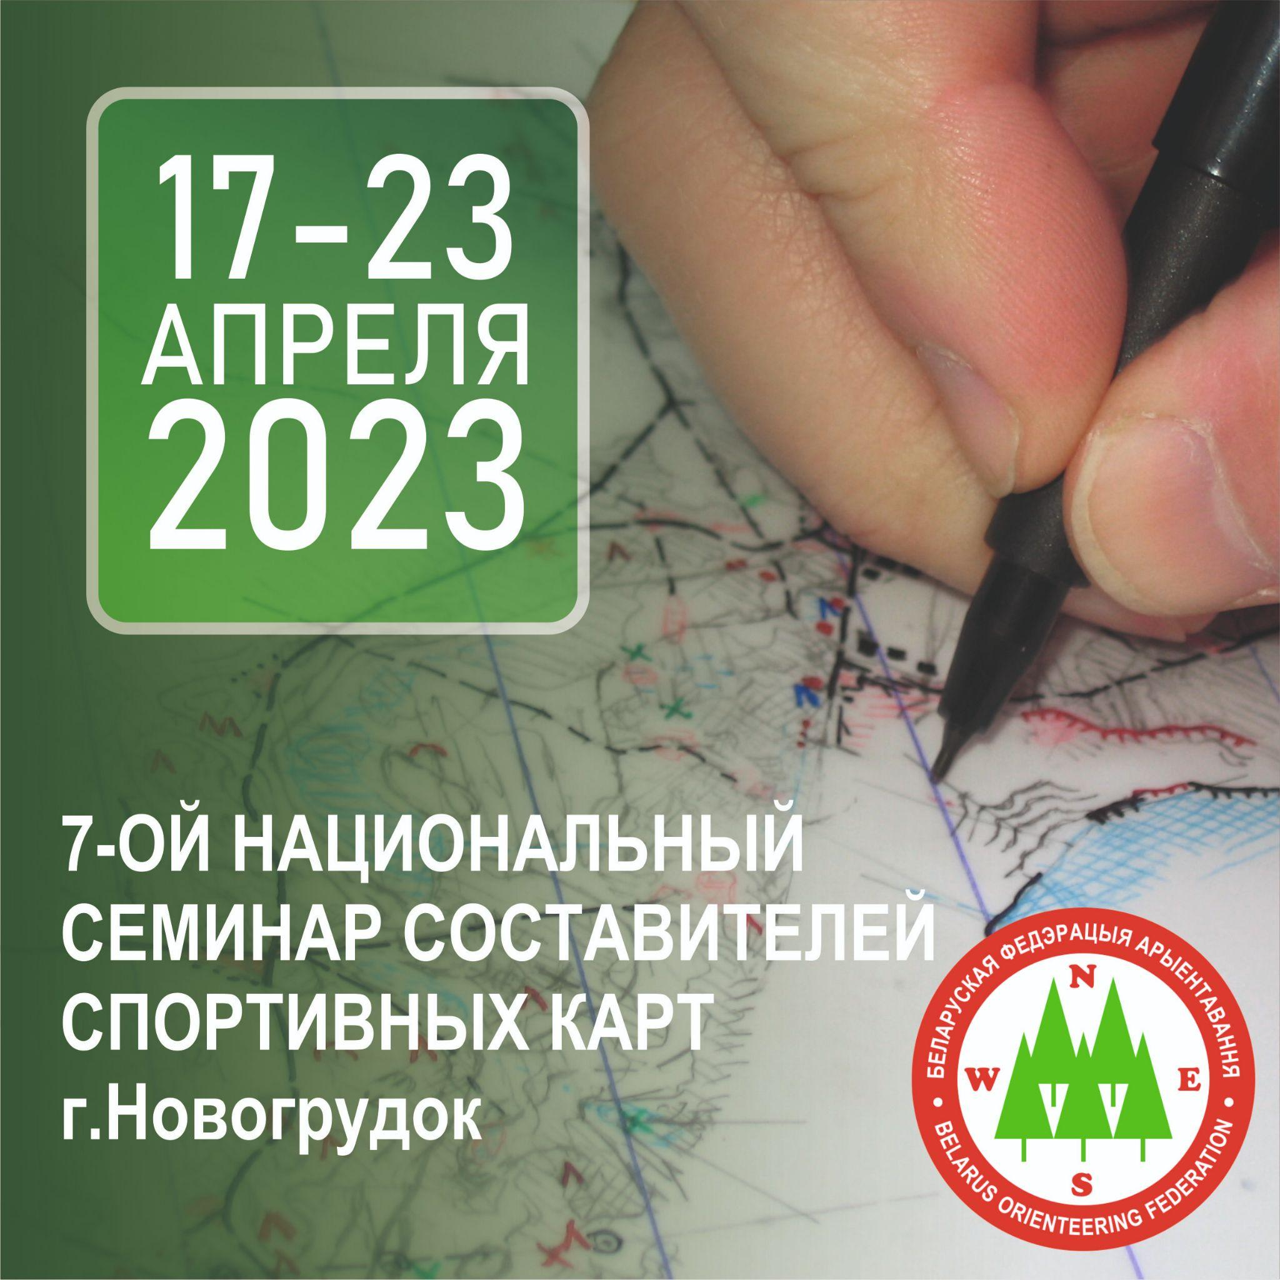

ПОЛОЖЕНИЕ
7-м национальном семинаре составителей спортивных карт

1. Цель семинара
Целью семинара является повышение качества картографического материала в РБ, повышение квалификации составителей спортивных карт, обмен опытом, обучение новых составителей основным методам и приемам подготовки спортивных карт. Создание картографического материала для соревнований республиканского уровня.

2. Задачи семинара.
Сбор ведущих белорусских составителей спортивных карт. Создание спортивной карты в районе проведения семинара. Обмен опытом и принци­пами индивидуального подхода к изображению на карте картографируемой местности. Формирование единого взгляда на изображение компонентов ландшафта и проходимости.

3. Организаторы.
Общее руководство осуществляет ОСО “Белорусская федерация ориентирования”, в лице заместителя председателя Крапивко Д.А., при содействии Гродненской областной федерации ОСО “БФО”.
Руководитель семинара: Воробей Сергей.

4. Место проведения семинара
Семинар проводится в г.Новогрудке, точное место проведения и сбора участников будет сообщено дополнительно.

5. Сроки проведения.
Семинар проводится в период с 17 по 23 апреля 2023 года.

6. Участники семинара.
Принять участие могут как начинающие картографы , так и опытные специалисты.

7. Порядок подачи заявок.
Срок приема заявок до 10.04.2023 года.
Форма регистрации.

8. Финансирование
Расходы по организации семинара, размещению и питанию участников несет ОСО “БФО”.
Расходы по проезду участников к месту проведения семинара несут командирующие организации или сами участники.
Непосредственное участие в семинаре бесплатное.

9. Информация о семинаре.

17.04- Заезд, регистрация участников, подготовка материалов для рисовки карты.
18.04- Практические занятия по составлению спортивной карты.
19-22.04- Практика рисовки и компьютерное вычерчивание.
23.04. - Закрытие семинара. Выезд участников.

Преимущества семинара:
1.Пошаговые алгоритмы работы.
2.Практические навыки под руководством опытных специалистов.
3.Конкретные советы и примеры.
4.Обмен опытом.
5. Разбор ошибок :систематических и случайных. Способы их устранения.

Что необходимо иметь для участия:
-ноутбук или планшет с установленной программой Ocad или другой аналогичной.
- “планшет” с калькой+ ручки с карандашами или планшет(со стилусом) с программой, если вы вычерчивание делаете сразу в программе.
- блокнот для записей.

Настоящее Положение является официальным вызовом
на семинар

